Bài 1

Vẽ Flowchart: hoán vị giá trị của 2 biến A và B thông qua biến trung gian C

B1: Nhập giá trị cho A và B

B2: C lấy giá trị của A ( Gọi là gán giá trị A cho C , viết C := A )

B3: A lấy giá trị của B ( Gọi là gán giá trị B cho A , viết A := B )

B4: B lấy giá trị của C ( Gọi là gán giá trị C cho B , viết B := C )

B5: Thông báo kết quả

B6: Kết thúc

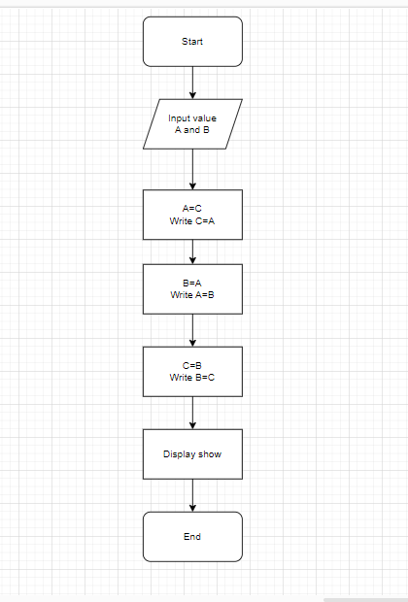

**Bài 2:**

Vẽ Flowchart: Tìm phần tử nhỏ nhất trong dãy số A1 , A2 ,..., An

B1: Nhập các giá trị N , A1 ,A 2 ,...,A n

B2: Gán i := 2

B3: Nếu Ai < A1 thì A1 := Ai

B4: Tăng i lên 1 đơn vị

B5: Nếu i<=N thì quay về B3 ( Lệnh lặp )

B6: Nếu i > N thì A1 nhỏ nhất

B7: Thông báo kết quả

B8: Kết thúc

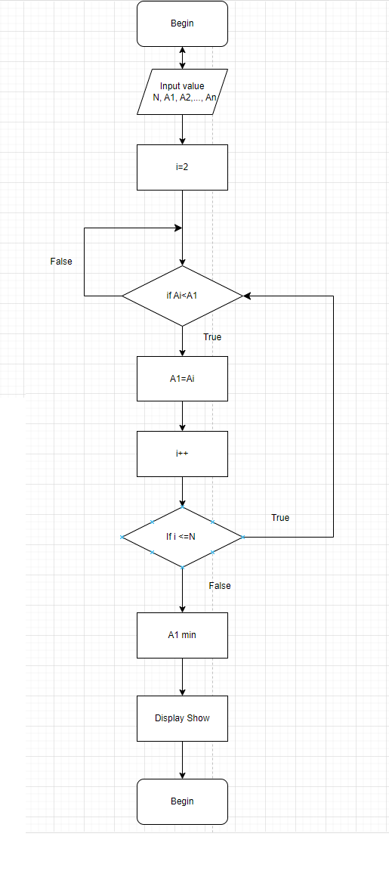

**Bài 3**

Vẽ Flowchart: Tìm xem trong dãy A1 , A2 , ... , An có giá trị X hay không:

B1: Nhập các giá trị N, A1 , A2 ,..., An, X

B2: Gán trị i :=1

B3: Nếu i >N thì chuyển sang B6

B4: Nếu A i <> X thì tăng i lên 1 đơn vị , Chuyển về B3

B5: Thông báo kết quả : có X trong dãy A 1 ,A 2 ,...,A n , rồi chuyển sang B7

B6: Thông báo kết quả : Không có X trong dãy A 1 ,A 2 ,...,A n ,

B7: Kết thúc chương trình.

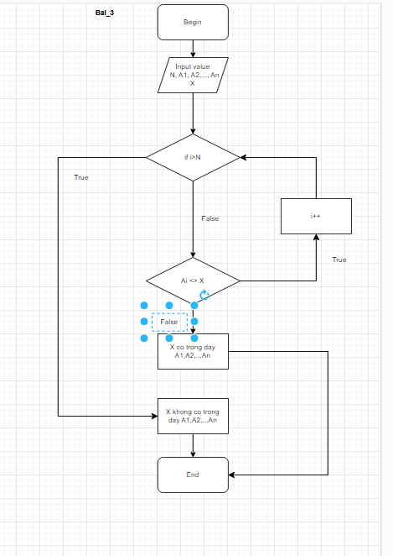

Bài 4

Vẽ Flowchart: Tìm ước chung lớn nhất của 2 số nguyên A và B :

B1: Nhập 2 số nguyên A và B

B2: Gán A = |A |, B = |B |

B3: Nếu A =0 và B=0 thì B9

B4: Nếu A=0 và B <>0 thì B10

B5: Nếu B=0 và A <>0 thì B11

B6: Gán dư của phép chia A cho B vào biến D ( D = A mod B )

B7: Nếu D = 0 thì chuyển sang B10

B8: Gán A := B ; B := D ; D := A mod B chuyển về B7

B9: Thông báo UCLN không tồn tại , chuyển về Bkt

B10: Thông báo kết quả : Ước số chung lớn nhất là số B , chuyển về Bkt

B11: Thông báo kết quả : Ước số chung lớn nhất là số A

B12: Kết thúc

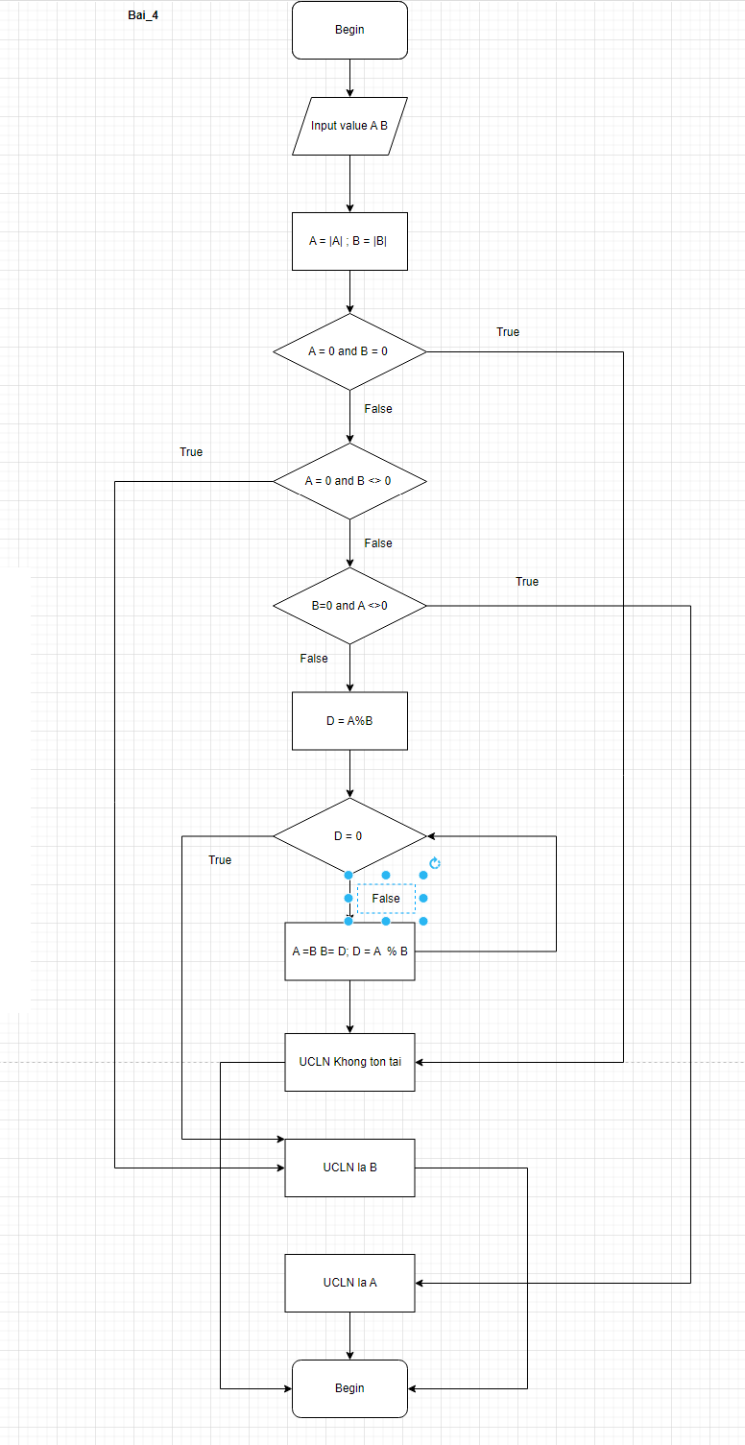

**Bài 5:**

Vẽ Flowchart: kiểm tra số nguyên dương N có phải là số nguyên tố hay không:

Bước 1: Nhập vào N

Bước 2: Kiểm tra nếu N < 2 thì kết luận N không phải là số nguyên tố, chuyển sang bước 4

Bước 3: Lặp từ 2 tới (N/2), nếu trong khoảng này tồn tại số mà N chia hết thì kết luận N không

phải là số nguyên tố, ngược lại N là số nguyên tố, chuyển sang Bước 4

Bước 4: kết thúc

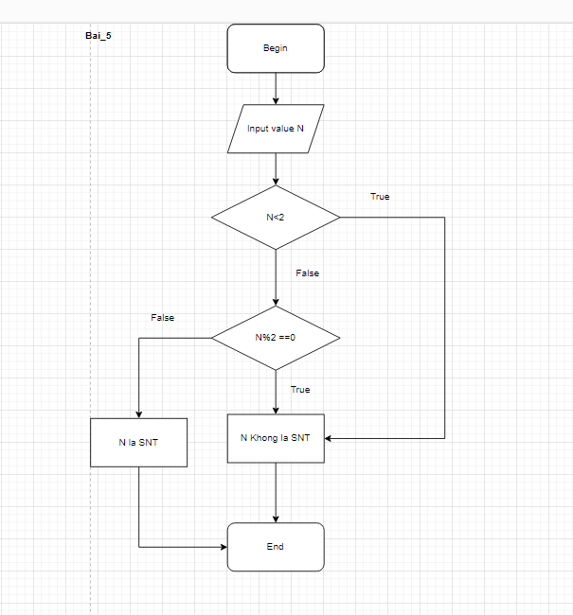

**Bài 6:**

Vẽ Flowchart: tìm căn bậc 2 của số không âm A :

B1: Nhập số không âm A và sai số cho phép e

B2: X 0 = 1 ( X là giá trị gần đúng đầu tiên của căn bậc 2 của A )

B3: X = X0

B4: Xo = ( X + A/X ) / 2

B5: Kiểm tra : | X0 - X | < e thì chuyển sang B6 còn không thì chuyển về bước B3

B6: Thông báo căn bậc hai của A là X0

B7: Kết thúc

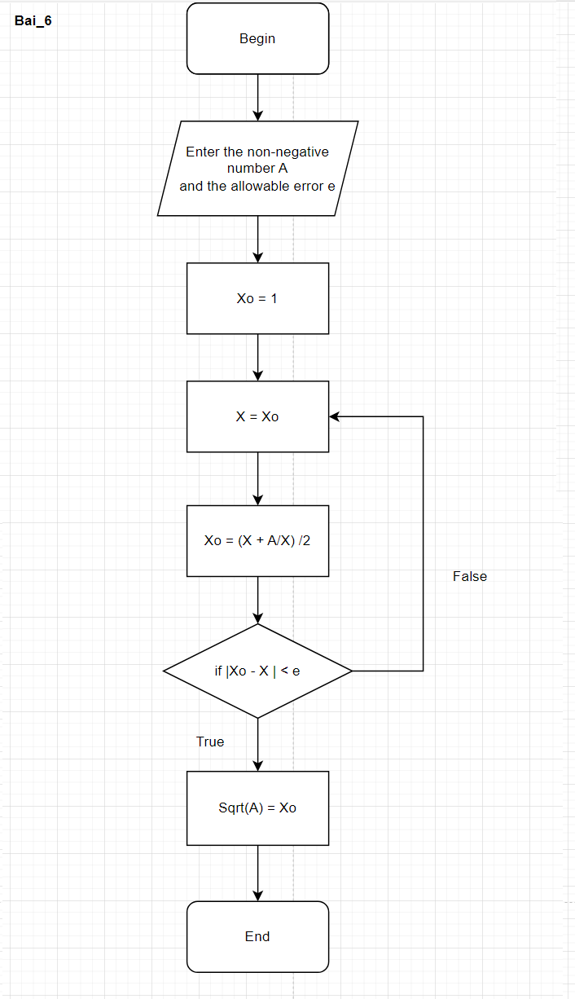

Bài 7

Vẽ Flowchart: nh ập vào độ dài củ a a và b. Tính di ện tích củ a các vùng màu đen

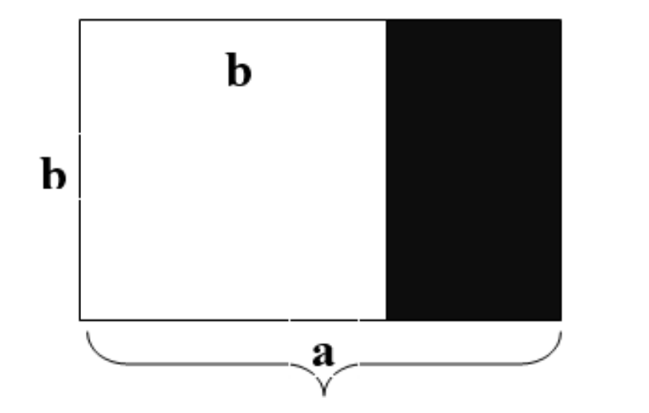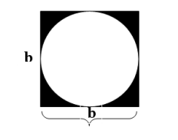

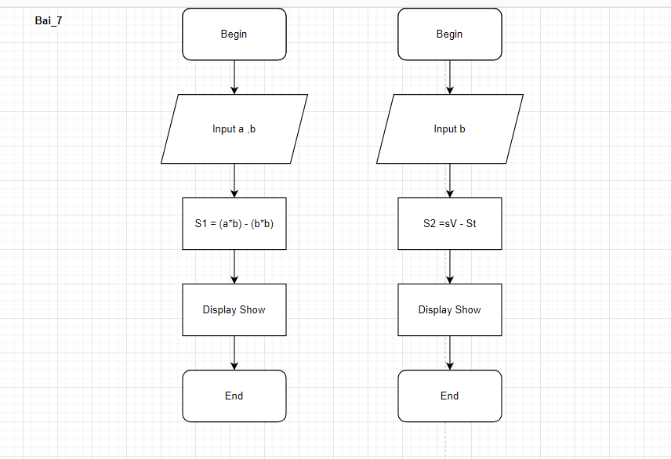

Bài 8

Vẽ Flowchart: tìm giá trị nhỏ nh ất trong ba giá trị a, b và c.

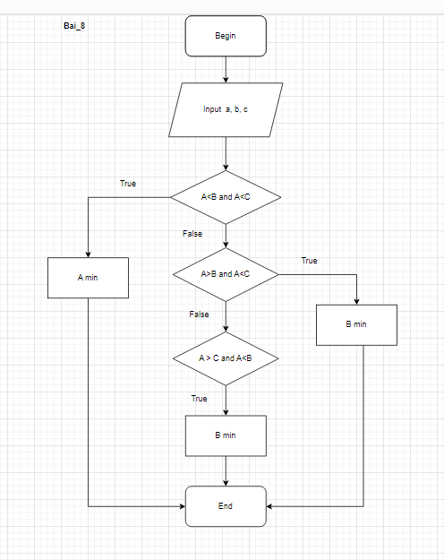

**Bài 9:**

Vẽ Flowchart: nh ập vào độ dài 3 cạnh: a, b, c. Ki ểm tra a, b,c có l ập được thành tam giác hay

không? Cho bi ết tam giác abc là tam giác gì? (đều, cân, vuông, thường).

B1: nhap a,b,c

B2: Neu a+b>c va b+c> a va a+c>b

2.1: neu a=b va b=c th

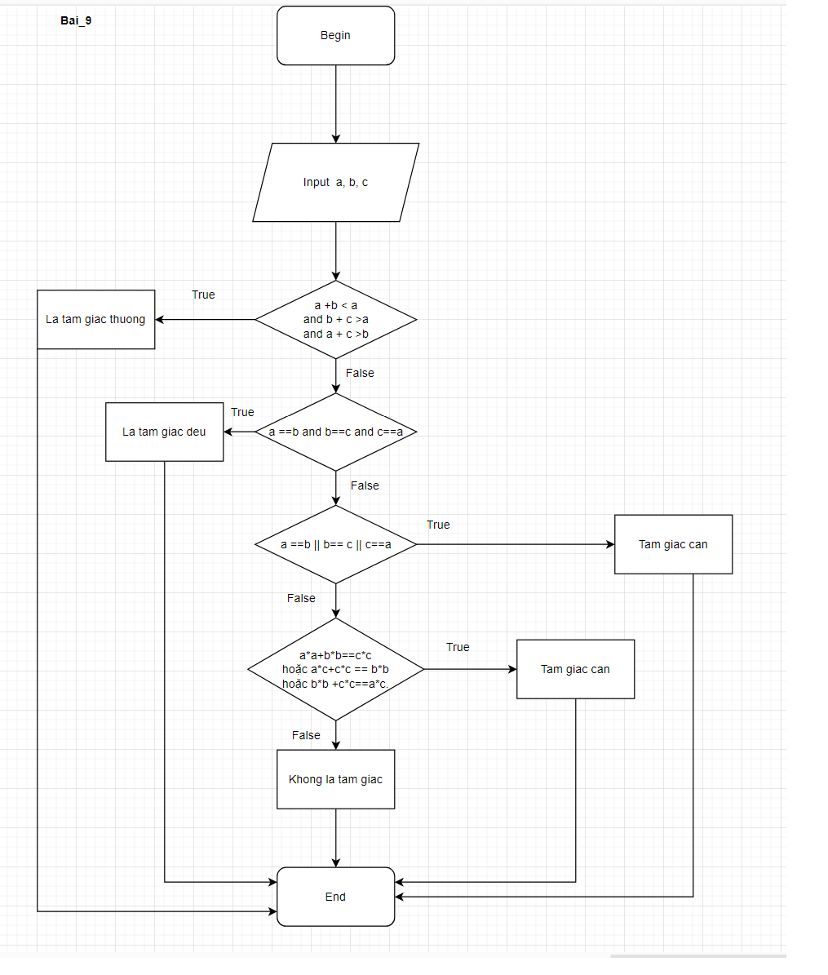

Bài 10

Vẽ lưu đồ thuật toán: Tính tích:

